**Лабораторная работа 5**

**Сенокосов Владислав Владимирович 431**

Развернуть две виртуальные машины, наладить взаимодействие между ними с помощью любого VPN- решения. Запустить сниффер и записать трафик (на обеих машинах). Сделать выводы.

Установим OpenVpn и Easy-RSA:

Easy-RSA — это инструмент управления инфраструктурой открытых ключей (PKI), который вы будете использовать на сервере OpenVPN для генерации запроса сертификата, который вы затем будете проверять и подписывать на сервере ЦС.

Установим openvpn:

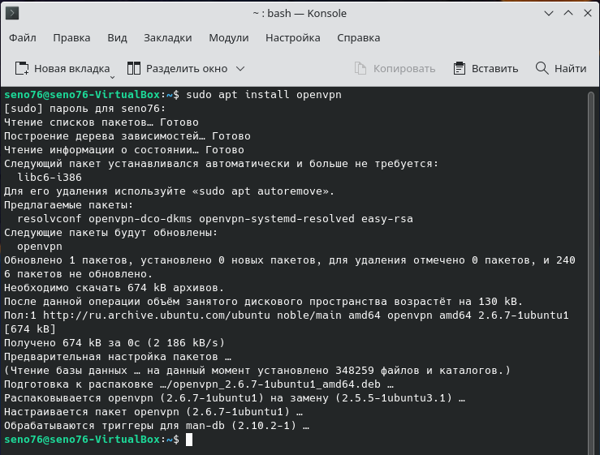

Установка Easy-rsa:

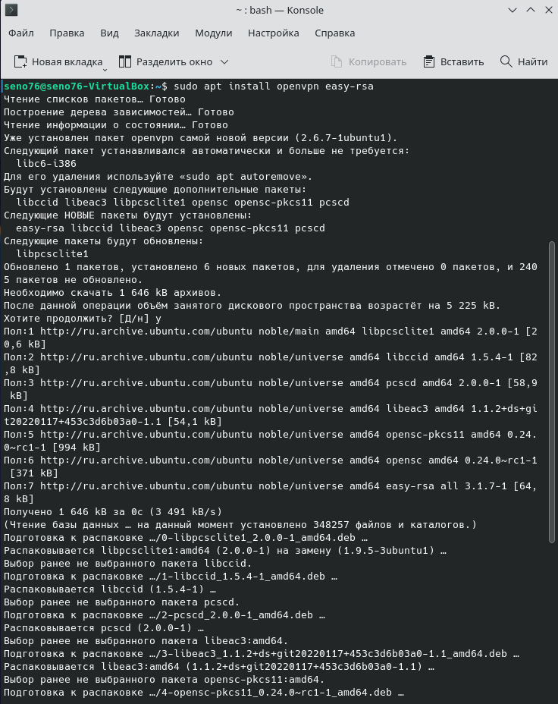

Настройка центра сертификации:

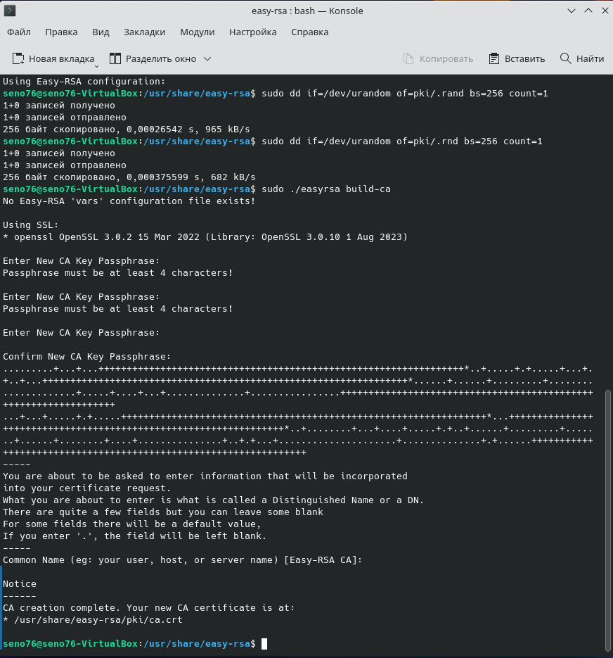

Генерируем ключ также используем параметр, который позволит больше не запрашивать пароль. То есть настройка ключей для сервера:

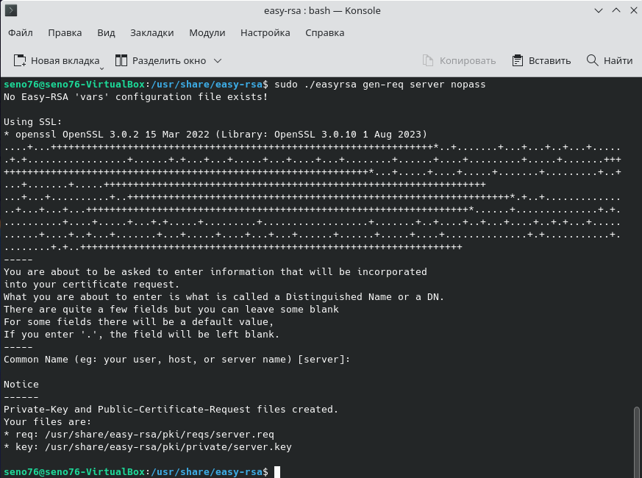

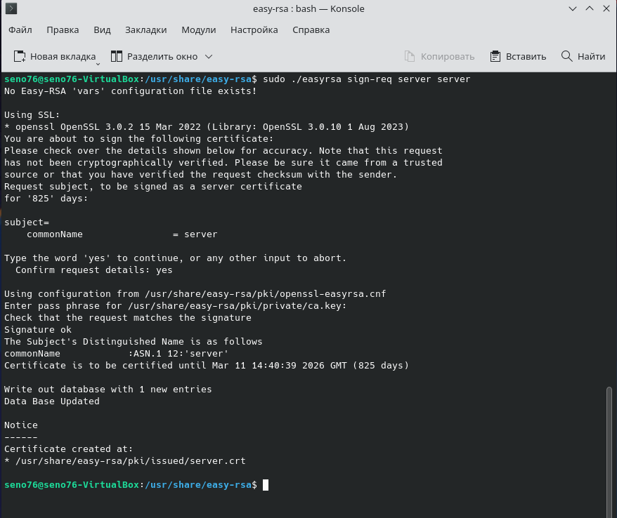

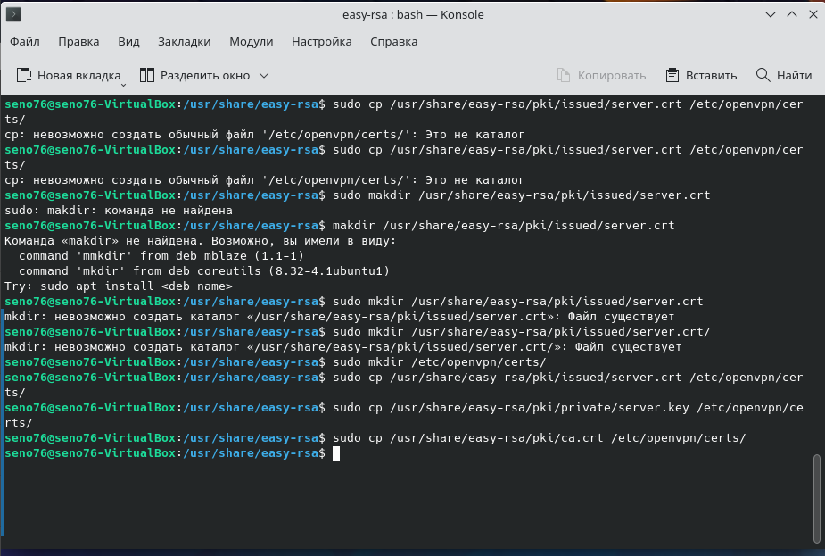

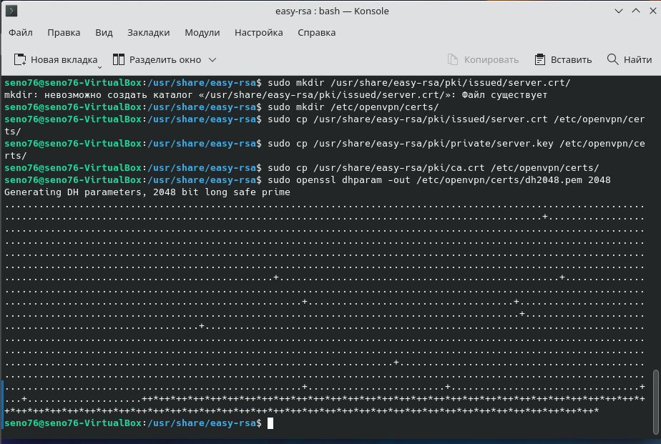

Содержимое (сгенерированный ключ):

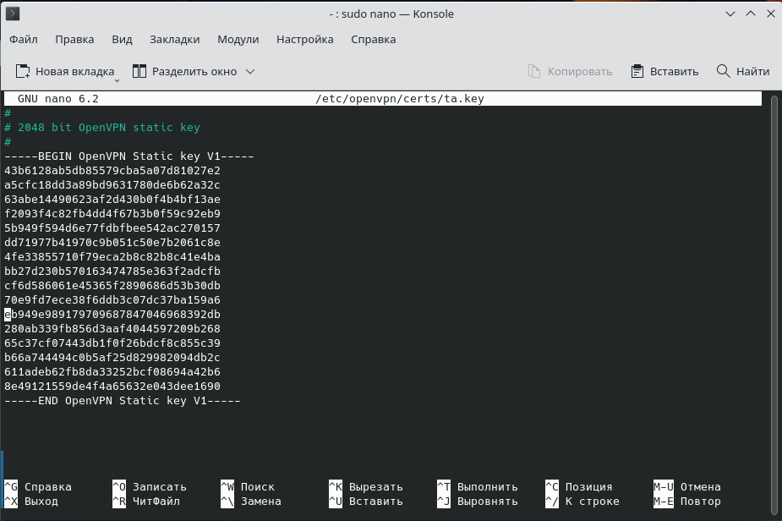

Генерируем ключ для нашего пользователя:

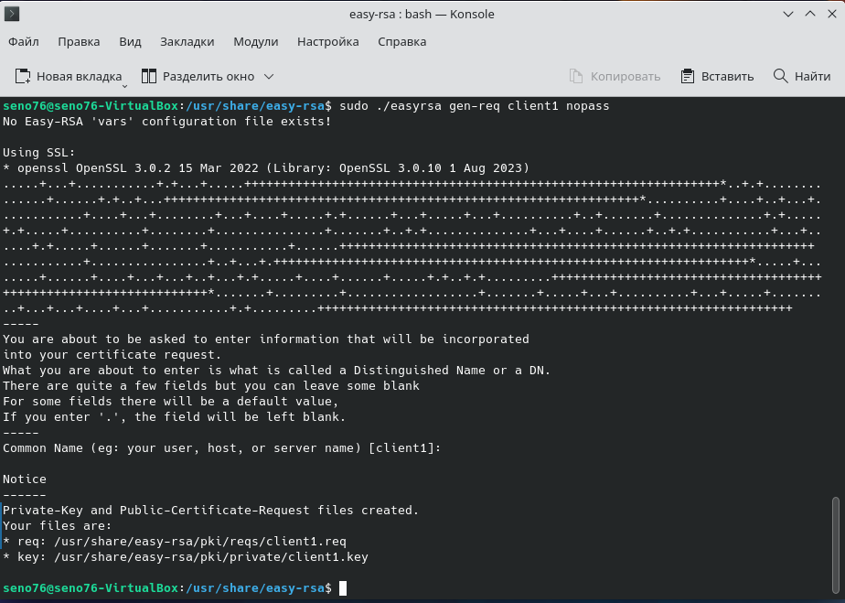

Сертификат был успешно создан:

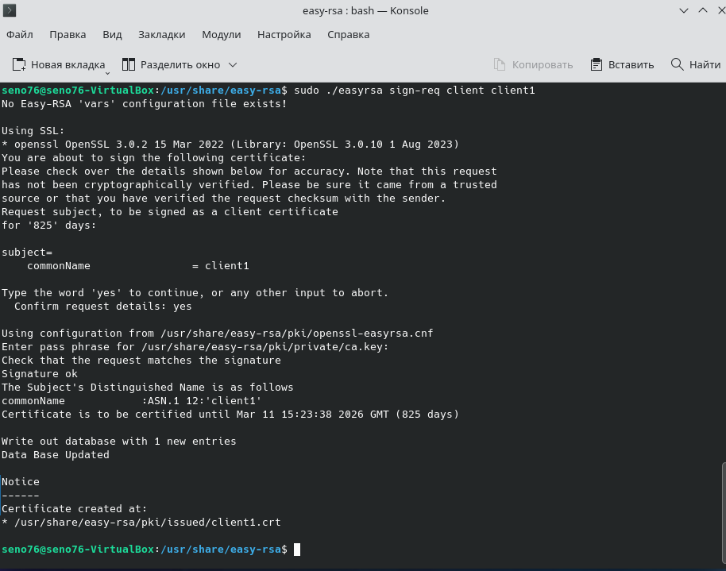

Настройка конфигурационной папки пользователя:

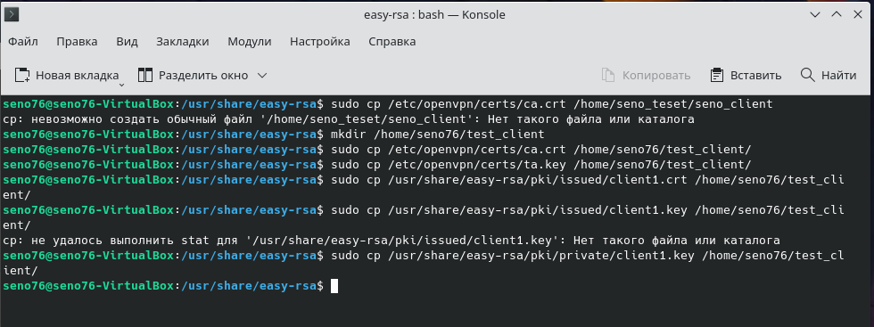

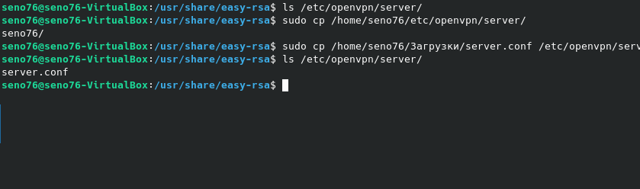

Настройка файла конфигурации сервера:

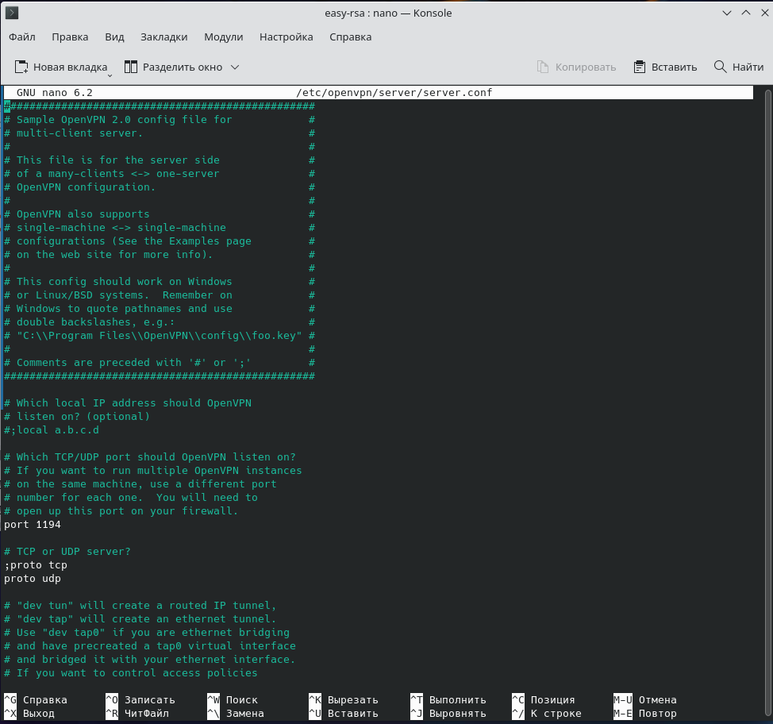

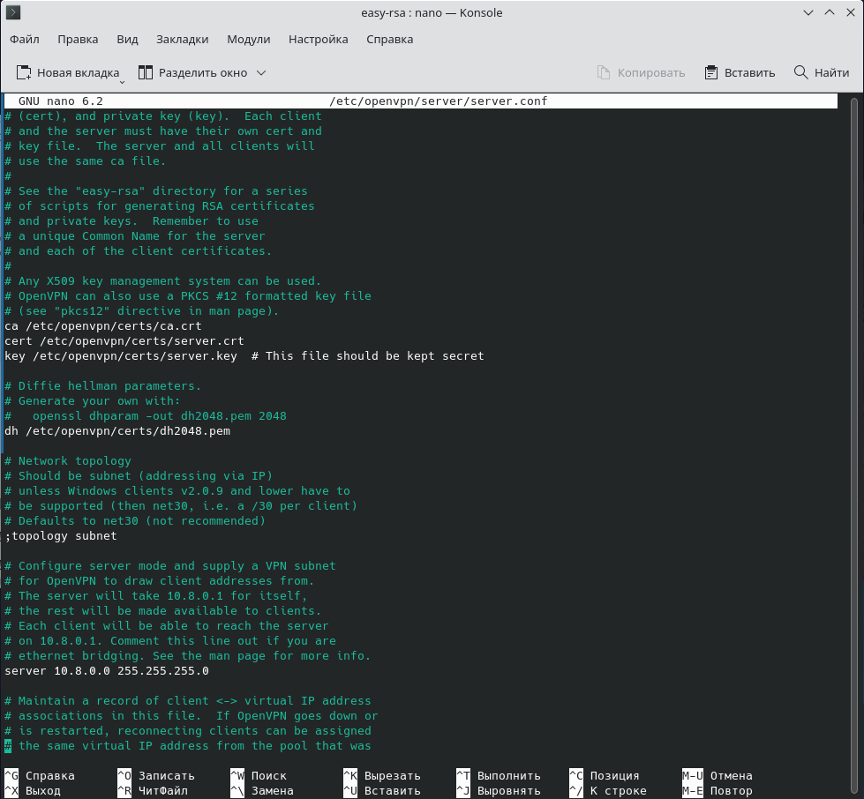

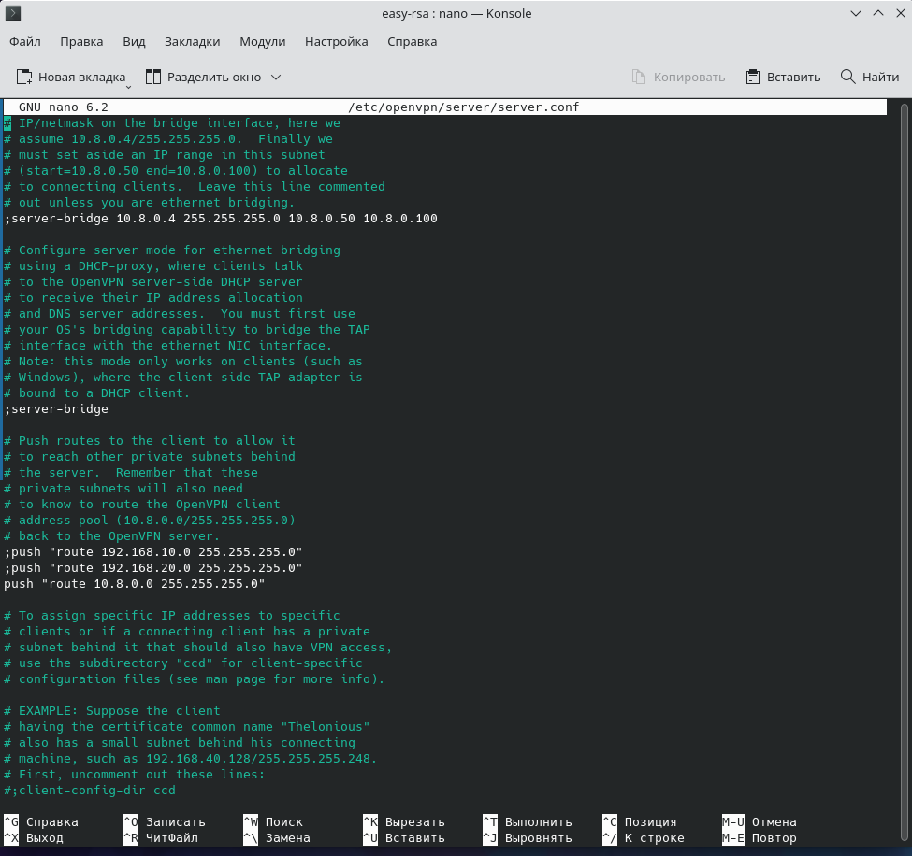

Указания ip и шлюза (интерфейса):

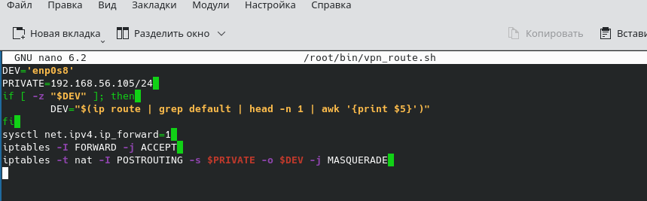

Выдаем необходимые права на файл:

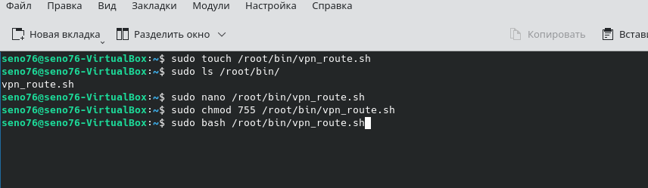

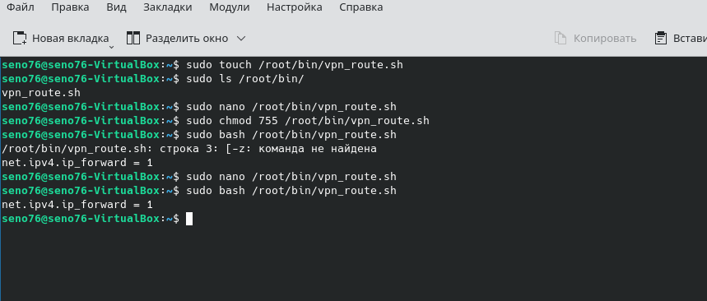

Файл для установки соединения:

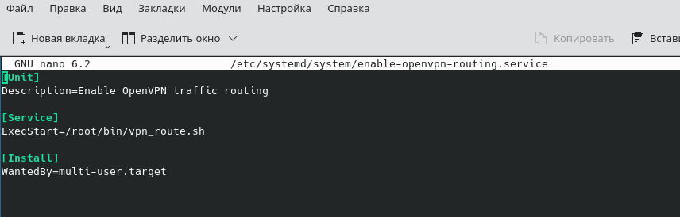

Активация openvpn:

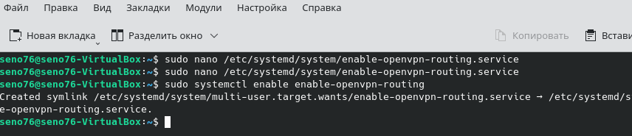

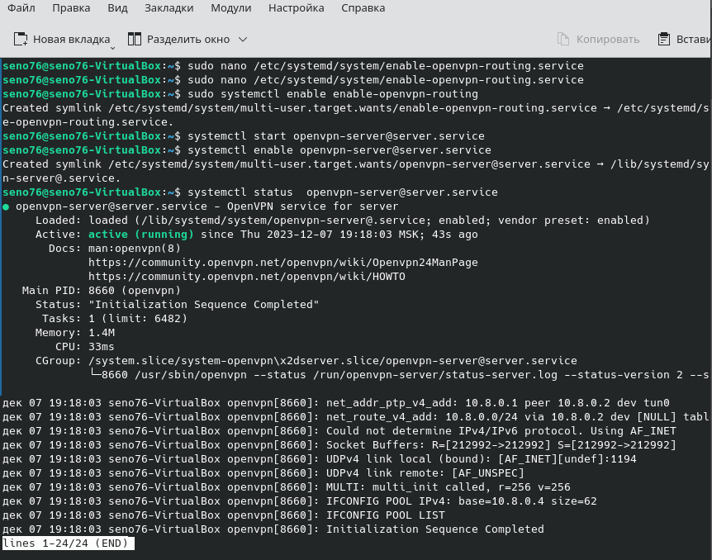

Просмотрим на каком порте расположен openvpn:

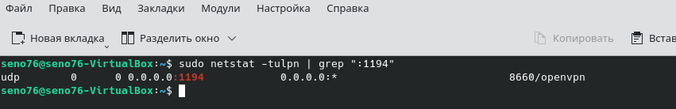

Передадим файлы на машину клиента:

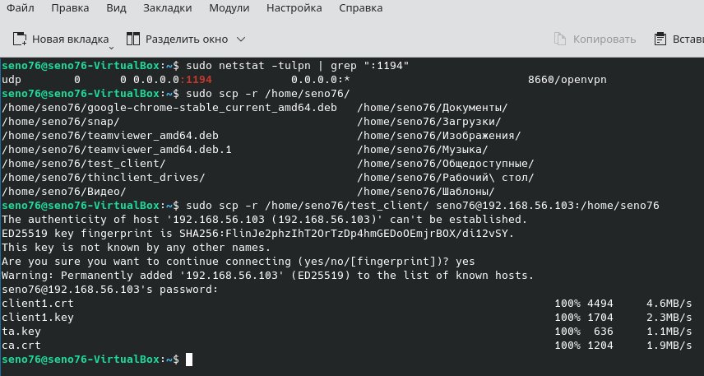

Информация о другой машине (машине пользователя):

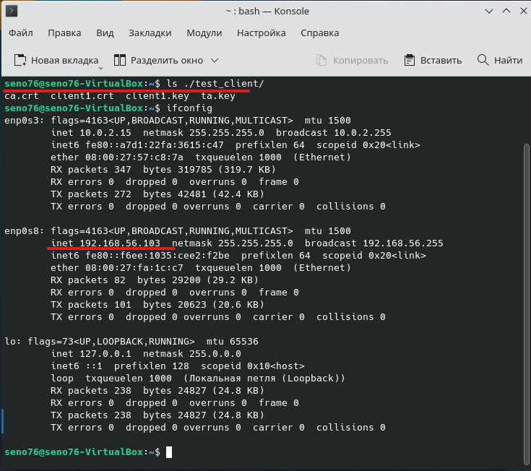

Запускаем подключение у пользователя:

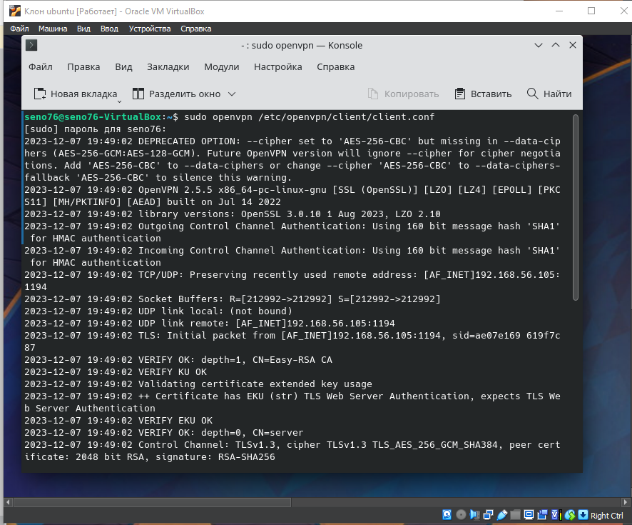

Запуск сервера vpn:

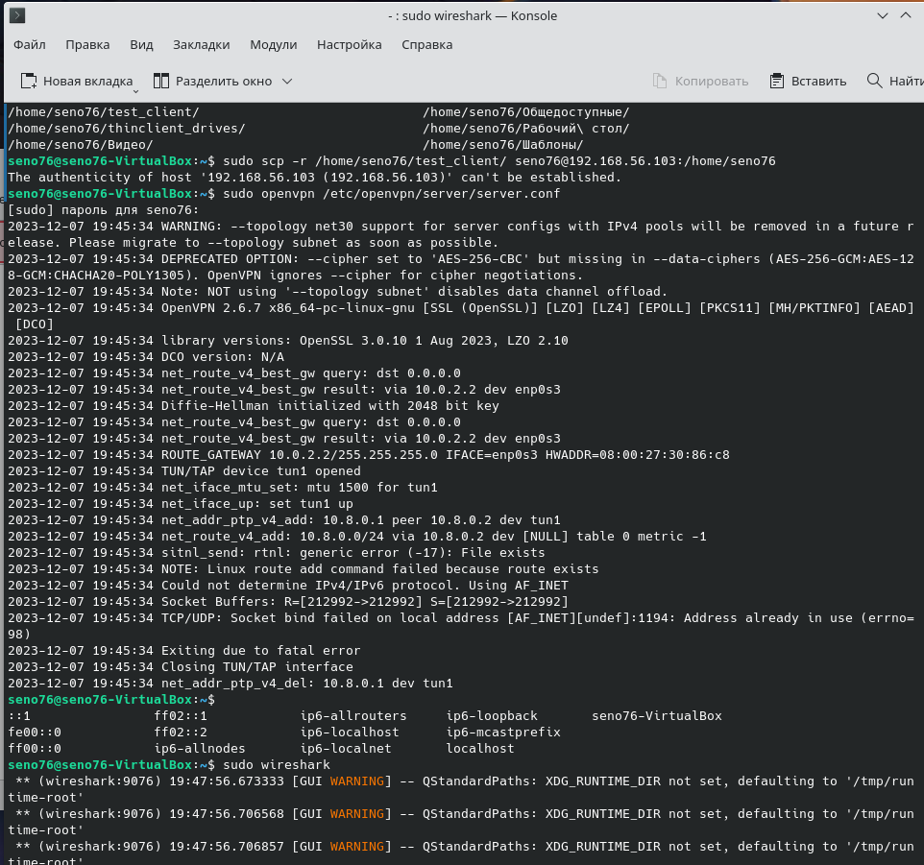

В результате передачи были получены следящие пакеты, которые отражают факт подключения двух пользователей через vpn:

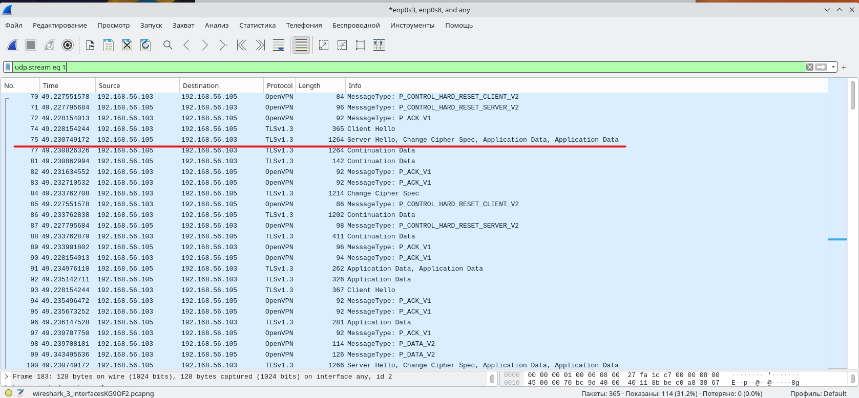

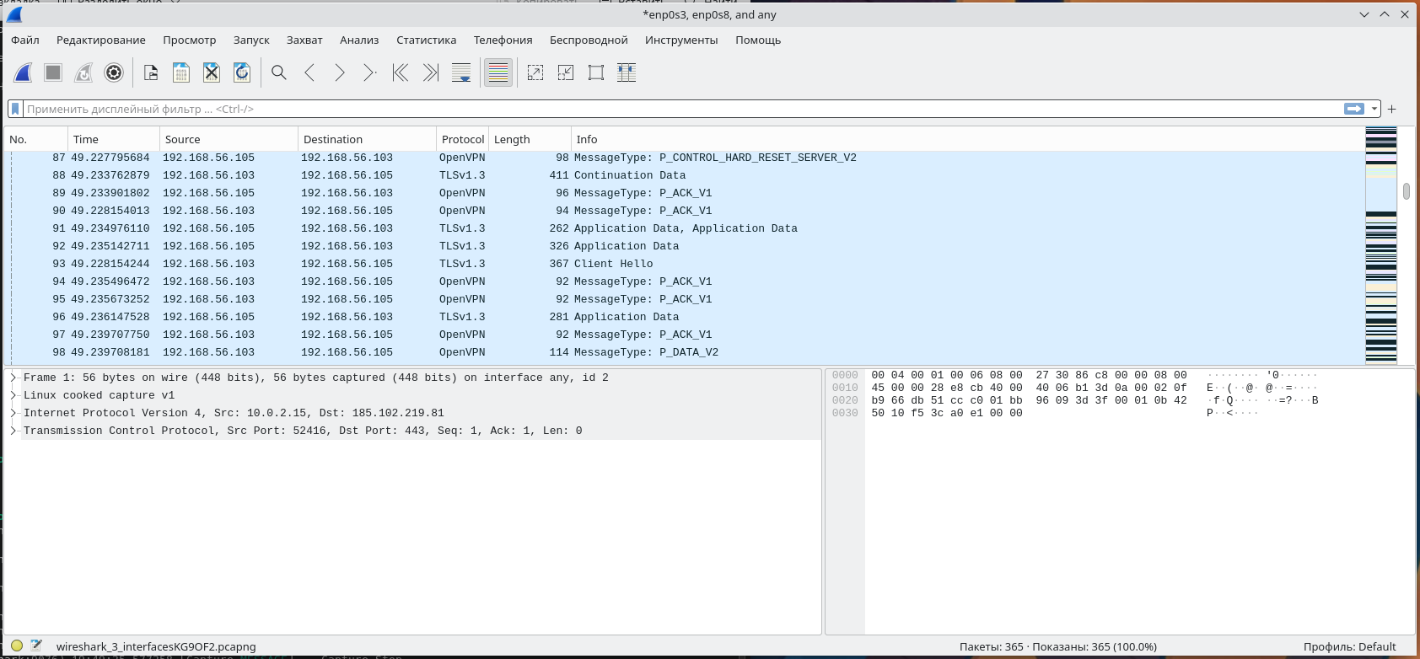

Пакеты передаваемые от клиента к серверу:

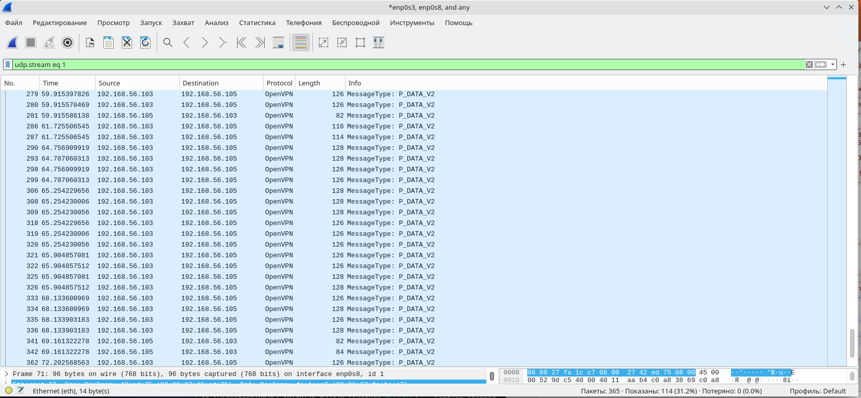

Содержимое пакетов:

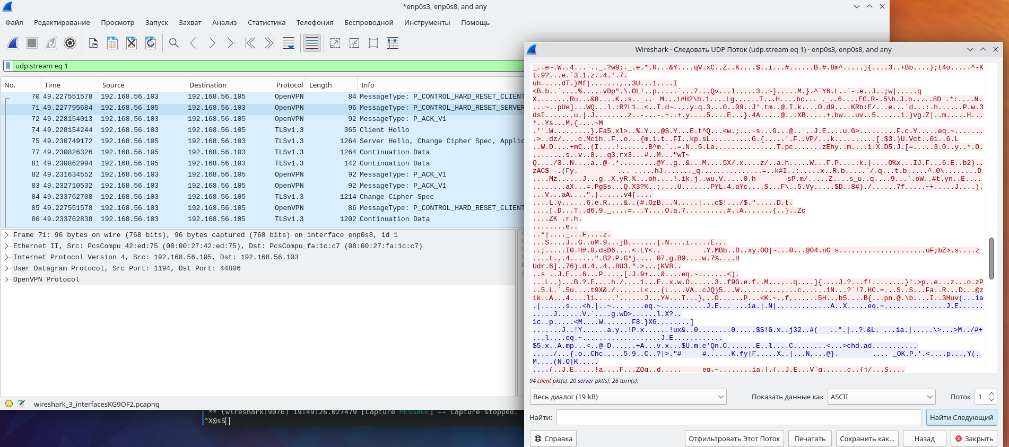

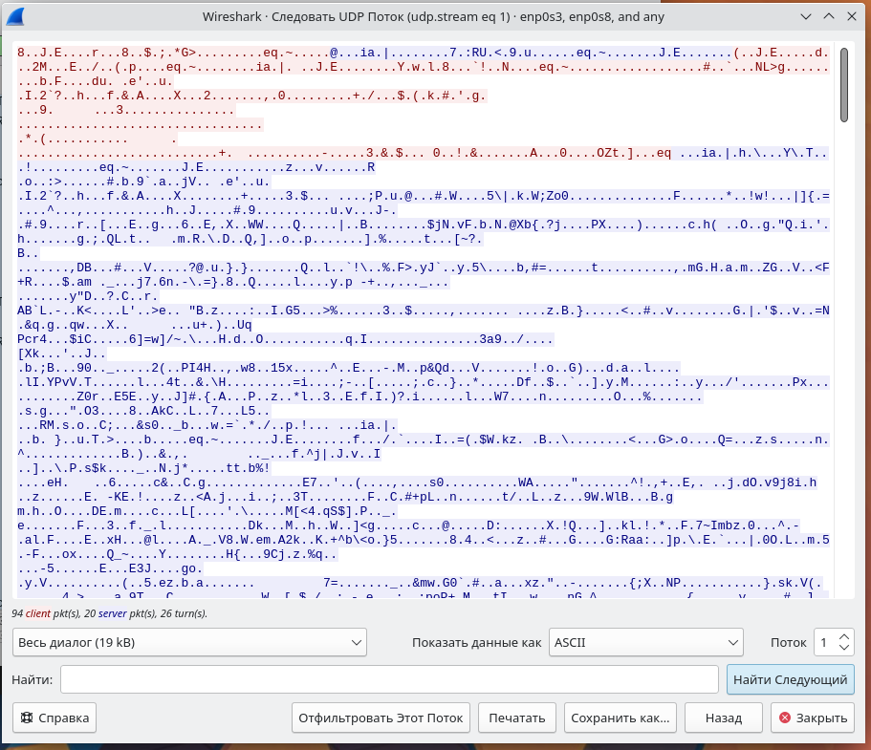

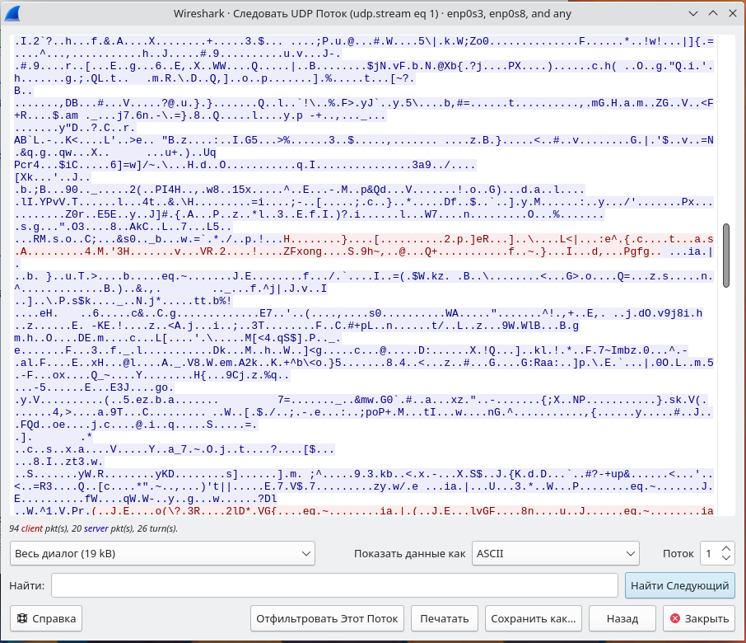

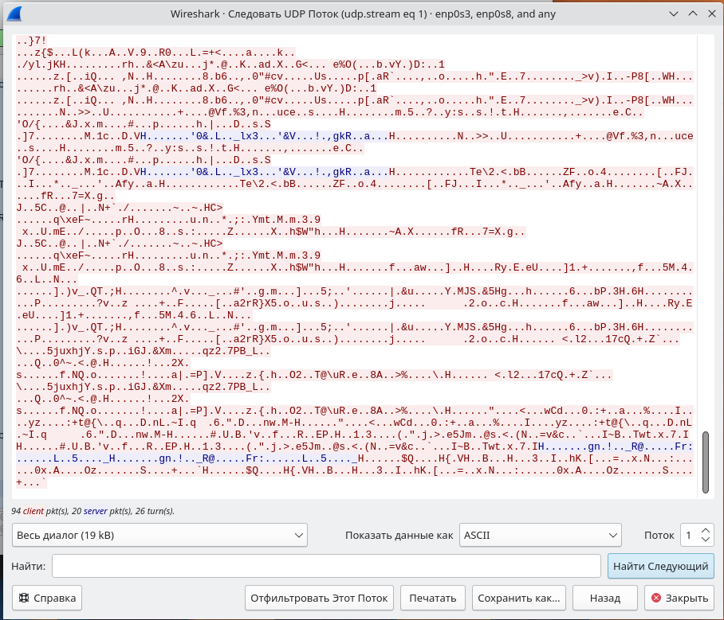

Подключение к интернет через vpn сервер:

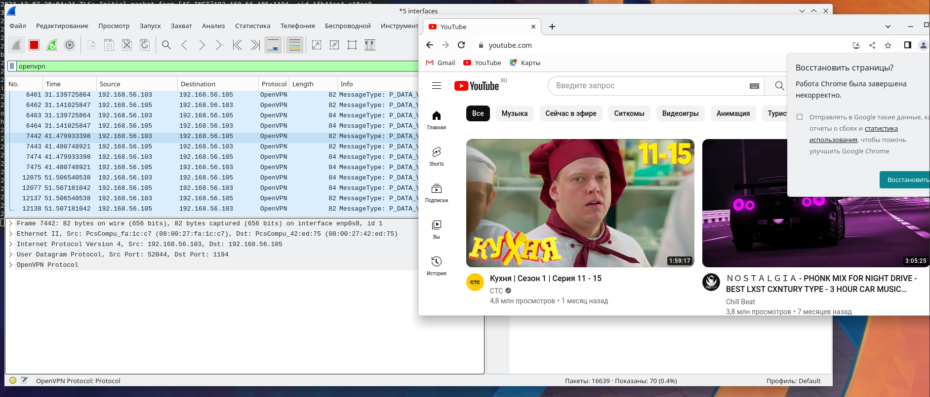

Содержимое пакетов:

